**ICS** XXXXXXX

附件1

**CCS** X XX

**DB XX**

广东省地方标准

**DB** XX/**T** XXXX-XXXX

**代替DB**\*\*/**T** ****—2019

内河等外级航道通航标准

Navigation Standard of Inland Outer Waterway

**（征求意见稿）**

2022-**-** 发布 2022-**-** 实施

广东省市场监督管理局 发 布

目 录

前 言 I

引 言 II

1 范围 1

2 规范性引用文件 1

3 术语和定义 1

4 总则 1

5 航道 2

6 通航建筑物 3

7 过、临河建筑物 3

8 通航水位 6

附录A 天然和渠化河流航道水深和宽度的计算方法 8

# 前 言

本文件按照GB/T 1.1—2020《标准化工作导则 第1部分：标准化文件的结构和起草规则》的规定起草。

本标准由广东省交通运输厅提出。

本文件由广东省交通运输标准化技术委员会（GD/TC 133）归口。

本标准起草单位：广东省交通运输厅、广东省航道事务中心、广东省交通运输规划研究中心

本标准主要起草人：

广东省交通运输厅：刘畅、薛波

广东省航道事务中心：张学政、梁梓鸿、梁美玲、谢权辉、林骏、黄承孝、赖泽森、钟丹漫、张桦、陈学华、刘婷珊、李倩

广东省交通运输规划研究中心：刘宏霄、陈振春、谢凌峰、郑健良、申其国、耿颖、樊清清

# 引 言

广东省是内河水网丰富的地区，内河除有I～VII级的等级航道外，还有大量等外级内河航道。1999年10月1日，广东省交通厅发布《广东省Ⅷ、Ⅸ级内河航道通航标准（试行）》，对等外级航道及其船闸、过河建筑物的规划及新建、改建、扩建工程设计起到了重要的指导作用。《广东省Ⅷ、Ⅸ级内河航道通航标准（试行）》自公布实施至今已有20年之久，在国家提出“一带一路”倡议，中共中央、国务院印发《粤港澳大湾区发展规划纲要》、《交通强国建设纲要》等国家战略，广东省委、省政府提出构建“一核一带一区”广东区域发展新格局，以及广东省构建现代化综合交通体系，加大交通基础设施建设背景下，广东省建设桥梁、架空缆线、隧道、管线、管道等跨越和穿越航道建筑物的活动日益增多，该标准已不能完全适应新格局下城市发展和航道保护要求。为统一我省内河通航技术要求，发挥内河水运优势，提升内河通航的标准化、现代化水平，适应交通运输发展需要，根据《内河通航标准》（GB50139-2014），结合我省经济发展需求和等外级航道通航船舶的实际，在1999年10月1日实施的《广东省Ⅷ、Ⅸ级内河航道通航标准（试行）》基础上，制定本标准。

《内河等外级航道通航标准》的制定为今后做好船舶、航道、通航建筑物和过、临、拦河建筑物等的主要尺度的协调，以及梳理清等外级航道与铁路、公路和水利工程等的关系，实现广东省等外级航道通航的标准化、系列化、现代化提供了参考，使等外级航道得到更好的管理、保护和发展，以充分发挥内河水运的经济效益和社会效益。

内河等外级航道通航标准

# 1 范围

本标准适用于广东省内河等外级航道及其过、临、拦河等涉航建筑物的规划设计和通航条件影响评价。

# 2 规范性引用文件

下列文件中的内容通过文中的规范性引用而构成本文件必不可少的条款。其中，注日期的引用文件，仅该日期对应的版本适用于本文件；不注日期的引用文件，其最新版本（包括所有的修改单）适用于本文件。

GB 50139-2014 《内河通航标准》

JTS 181-2016 《航道工程设计规范》

# 3 术语和定义

下列术语和定义适用于本文件。

3.1

等外级航道 inland outer waterway

具有一定通航尺度且小于《内河通航标准》（GB50139-2014）划定的Ⅶ级航道的航道，按本标准划分为“Ⅷ级”和“Ⅸ级”航道。

3.2

节制闸通航有效尺度 useful navigation dimensions of sluice

节制闸通航闸孔有效宽度和门槛最小水深的总称。

3.3

过河建筑物 constructions crossing the channel

由航道水面上方跨过航道的水上过河建筑物和由水下穿过航道的水下过河建筑物的总称。

# 4 总则

4.1 过、临、拦河等涉航建筑物的规划设计除应符合本标准规定外，尚应符合国家现行的有关标准、规范的规定。

4.2 对具有发展价值的等外级航道进行规划设计时，其通航尺度应通过综合技术经济比较，合理确定。内河船闸和过河建筑物、临河建筑物等不易扩建、改建的永久性工程和一次性建成比较合理的工程，应按远期航道发展规划技术等级或航运发展长远需求进行规划设计。

4.3 以旅游、客运功能为主的等外级航道，通航尺度应结合航道条件及实际通航需求论证确定，但不得小于本标准规定的数值。

# 5 航道尺度

5.1 等外级天然和渠化河流航道尺度（图1）不得小于表1所规定数值。

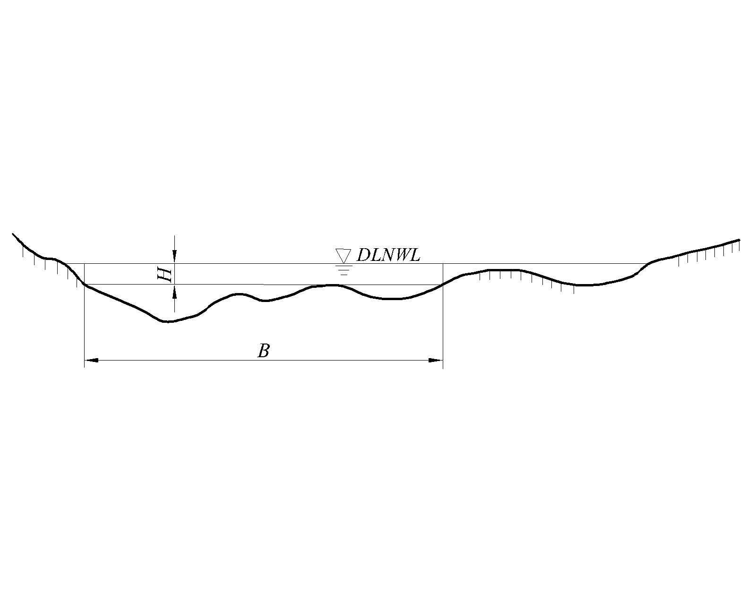

H-航道水深；B-航道宽度；DLNWL-设计最低通航水位

图1 天然和渠化河流航道横断面图

表1 天然和渠化河流航道尺度

|  |  |  |  |  |  |  |  |
| --- | --- | --- | --- | --- | --- | --- | --- |
| **航道等级** | **船舶吨级（t）** | **船型尺度（m）总长×型宽×设计吃水** | **代表船型** | **航道尺度（m）** | | | |
| **水深** | **直线段宽度** | | **弯曲半径** |
| **单线宽度** | **双线宽度** |
| Ⅷ | 30 | 20×3.5×0.6 | 单船 | 0.7 | 9 | 16 | 70 |
| Ⅸ | 20 | 15×2.5×0.4 | 单船 | 0.5 | 7 | 12 | 52.5 |

5.2 弯曲段航道宽度可按下列规定确定：

a） 弯曲段航道宽度应根据弯曲半径、流速、流向、流态、船舶或船队长度级操纵性能等因素确定，当弯曲半径小于等于3倍设计船长时，应在直线段航道宽度的基础上加宽；当弯曲半径大于3倍设计船长，但小于6倍设计船长时，应根据水流等具体条件确定是否加宽；当弯曲半径大于6倍设计船长时，弯曲航道宽度可不加宽。

b） 弯曲段航道加宽值宜通过实船试验或船舶操作模拟试验确定。当无实船试验资料时，设计船队弯曲段航道宽度增加值可按下式估算。

△B=L2/(2R+B)

式中：

△B——弯曲段航道宽度增加值

L——设计船队长度

R——弯曲半径

B——直线段航道设计宽度

5.3 天然和渠化航道尺度的确定，尚应满足下列要求：

a）当航道底部为石质等硬质河床时，水深值应另加0.1～0.2m。

b）天然和渠化航道的线数应根据运输要求，航道条件和投资效益分析确定。整治特别困难的局部河段可采用单线航道。

c）天然和渠化航道的航道最小弯曲半径按船长的3.5倍取值。 在条件受限河段，航道弯曲半径不能达到上述要求，且宽度放宽和驾驶视线均能满足时，最小弯曲半径可适当减小，但不得小于船长的2.0倍。

5.4 当天然和渠化河流航道经论证需采用特殊的设计船舶或船队时，其航道尺度应按本标准5.3条和附录A的有关规定分析计算确定。

# 6 通航建筑物

6.1 船闸的有效尺度按表2取值。

表2 船闸有效尺度

|  |  |  |  |
| --- | --- | --- | --- |
| **航道等级** | **闸室长Lk（m）** | **闸室宽Bk（m）** | **门槛水深Hk(m)** |
| Ⅷ、Ⅸ | 30 | 8 | 1.0 |

6.2 节制闸通航有效尺度按表3取值。

表3 节制闸有效尺度

|  |  |  |
| --- | --- | --- |
| **航道等级** | **闸孔宽Bk（m）** | **门槛水深Hk(m)** |
| Ⅷ、Ⅸ | 8 | 1.2 |

6.3 船闸闸首口门的有效宽度不应小于6.0m。

6.4 当表2、表3所列尺度不能满足船舶通过量时，经论证，有效尺度可适当增加。

6.5 通航建筑物的净空高度应符合本标准第7.2条的规定。

# 7 过、临河建筑物

7.1 水上过河建筑物的选址应符合下列规定

a）水上过河建筑物的选址应符合现行《内河通航标准》（GB 50139）的有关规定

b）水上过河建筑物应选在河床稳定，航道水深充裕，水流条件良好的平顺河段；

c）选址应避开滩险、弯道、汇流口或港口作业区及锚地，其距离对水上过河建筑物的上游，不得小于船长的5倍；对水上过河建筑物的下游，不得小于船长的3倍；

d）相邻两座水上过河建筑物的轴线间距不得小于船长加船舶下水3min的航程之和；

e）若不能保证上列c）、d）款的距离时，必须在通航孔的设计布置等方面采取航行安全措施；

注：当水上过河建筑物一孔跨河水中没有墩柱时，可不受本条限制。

7.2 水上过河建筑物的布置和通航净空尺度

7.2.1 水上过河建筑物的布置应符合下列规定：

a）水上过河建筑物的布置不得影响和限制航道的通过能力。

b）水上过河建筑物不应过于缩小河道的过水面积，墩柱纵轴线宜与水流流向平行，墩柱承台不得影响通航安全，不得造成危害船舶航行的不良水流。

c）水上过河建筑物轴线的法线方向与水流流向的夹角不宜超过5°。

7.2.2 当水上过河建筑物轴线的法线与水流流向的夹角不大于5°时，其通航净空尺度（图2）应符合下列规定：

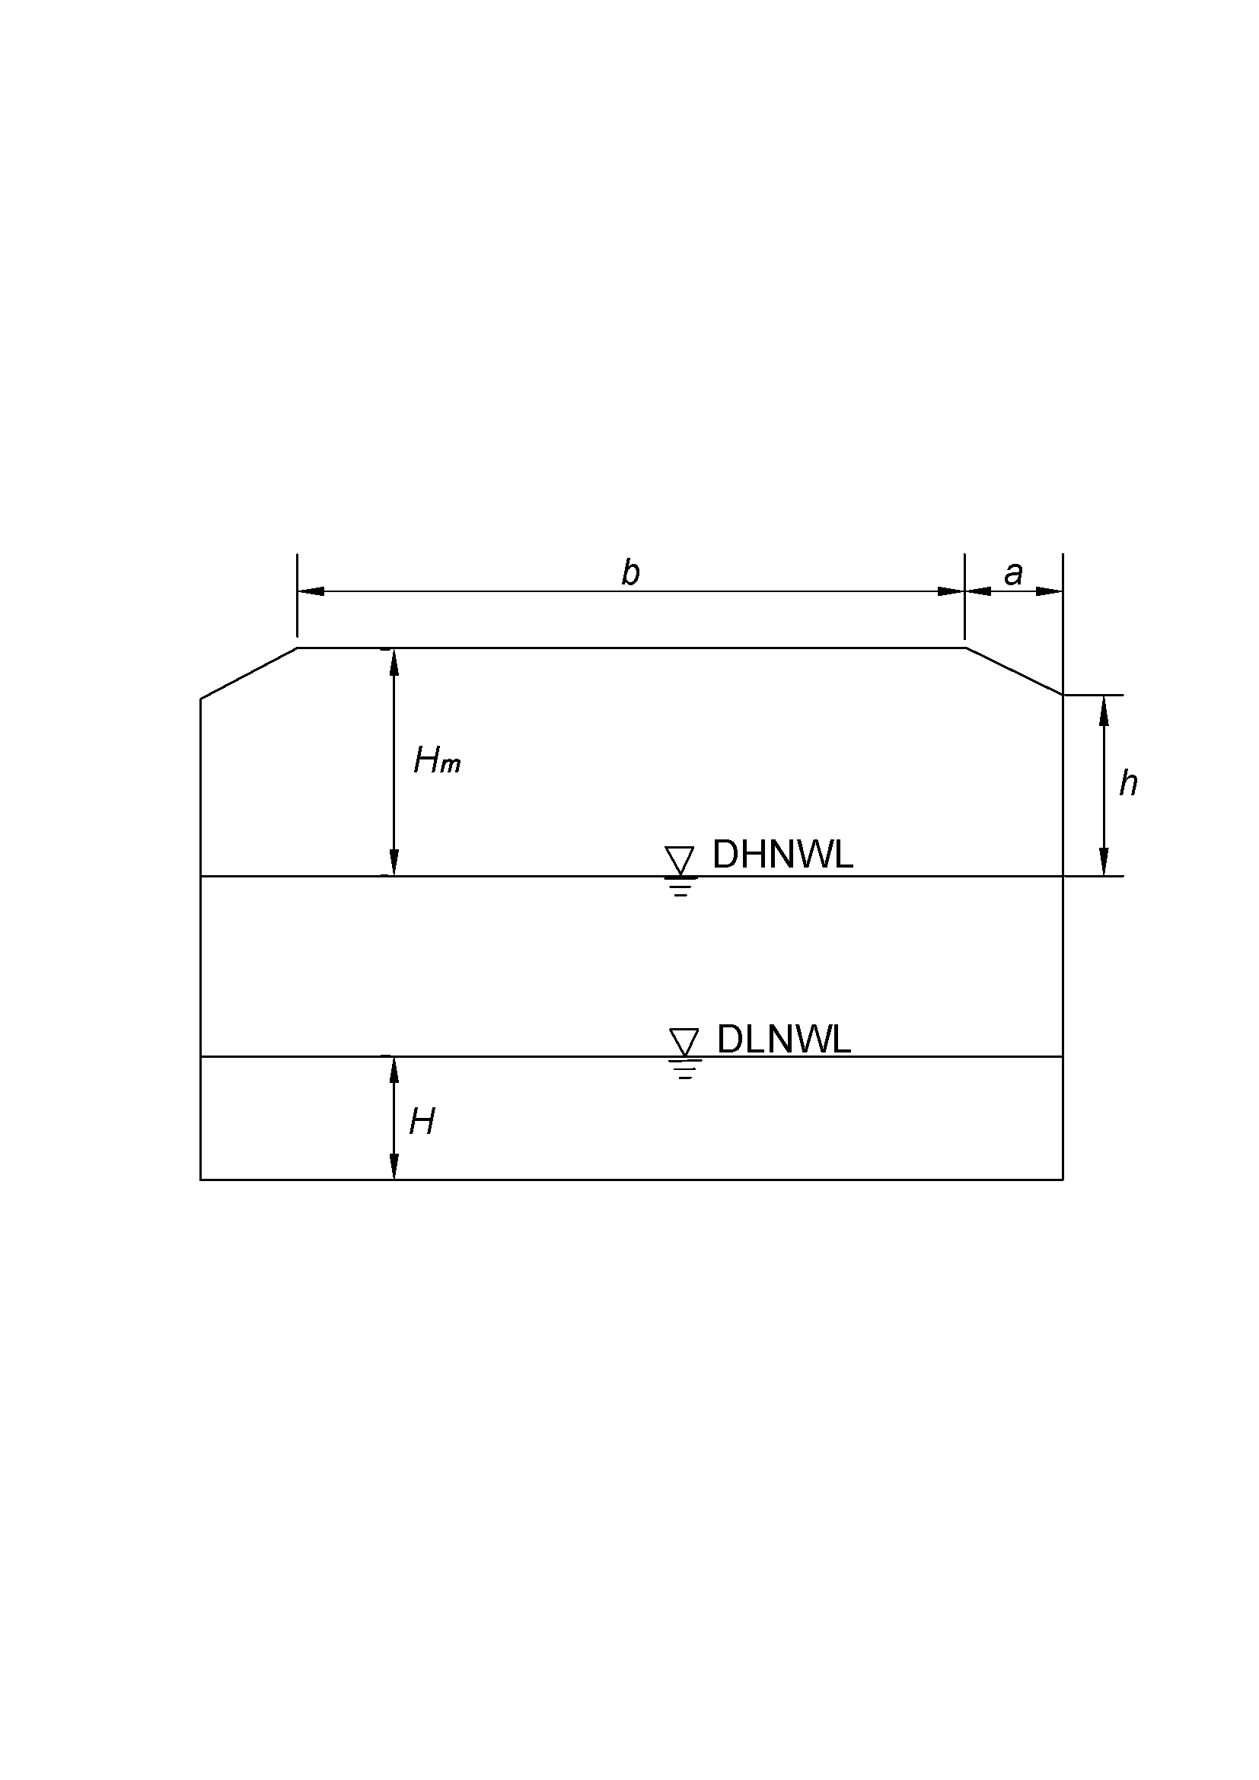

*Bm*—水上过河建筑物通航净宽；*Hm*—水上过河建筑物通航净高；

*H*—航道水深；*b*—上底宽；*a*—斜边水平距离；*h*—侧高；

DHNWL—设计最高通航水位；DLNWL—设计最低通航水位

图2 通航净空示意图

a）水上过河建筑物的通航净空尺度不应小于表4所规定的数值。

表4 水上过河建筑物通航净空尺度

|  |  |  |  |  |
| --- | --- | --- | --- | --- |
| **航道等级** | **天然和渠化河流（m）** | | | |
| **净高** | **净宽** | **上底宽** | **侧高** |
| Ⅷ | 2.5 | 10 | 8 | 2.0 |
| Ⅸ | 2.0 | 10 | 8 | 1.5 |

b）与城市发展和综合交通衔接的航道，经充分论证后，通航净空尺度可适当减小，但不得恶化现有通航条件。

7.2.3 当水上过河建筑物轴线的法线方向与水流流向的交角大于5°，且横向流速大于0.3m/s时，通航净宽必须在本标准第7.2.2条规定的通航净宽基础上加大。当水流横向流速大于0.8m/s时，应一跨过河或在通航水域中不得设置墩柱。必要时，应通过模拟试验研究确定。

7.2.4 当水上过河建筑物的墩柱附近可能出现碍航紊流时，其通航孔的净宽可在本标准第7.2.2条规定的通航净宽基础上加大，增加值宜通过计算或模拟试验研究确定。

7.2.5 采用本标准规定的净宽值时，船舶在天然及渠化河流的水上过河建筑物通航孔内不得与其他船舶交会。

7.2.6 电力、通信、水文测验和其他水上过河缆线的通航净高，应按通航水域宽度范围缆线夏季垂弧最低点至设计最高通航水位的距离计算，其净高值不应小于最大船舶空载高度、船舶航行安全富裕高度与缆线安全富裕高度之和。

7.3 水下过河建筑物的选址与布设

7.3.1 穿越航道的水下电缆、管道、涵管和隧道等水下过河建筑物必须设置在远离滩险、港口和锚地的稳定河段。其顶部设置深度不应小于规划航道底标高以下1.0m，并考虑以下因素：

a）航道规划最大通航船舶要求航道的设计水深；

b）河底管道所在水域的最大水深；

c）管道使用期限的预留河床冲刷深度；

d）意外事故迫使船舶在此水域抛锚、搁浅等特殊情况时保证管线安全的富裕深度。

7.4 临河建筑物和锚地的选址与布置

7.4.1 修建临河建筑物和设置锚地应符合航道发展规划和满足船舶航行安全的要求。

7.4.2 临河建筑物和锚地的选址应符合下列要求：

a）临河建筑物和锚地宜选在河床稳定、水域宽阔、水深和水流条件良好的河段；

b）通行控制河段内不得修建临河建筑物和设置锚地；

c）临河建筑物和锚地与水上过河建筑物的距离应按本标准第7.1 c）条的规定执行；

d）在河道的弯曲和狭窄区段不宜修建临河建筑物或设置锚地。

7.4.3 临河建筑物和锚地的布置应符合下列要求：

a） 临河建筑物及码头前沿停泊水域不得占用航道。船舶回旋水域需利用航道水域时，应有相应安全保障措施，必要时通过专题论证确定。

b）在桥梁上游船长4倍、桥梁下游船长2倍范围内的桥区河段，临河建筑物及码头船舶停泊、作业水域不得利用航道水域。

c）码头前沿线外端宜与上、下游既有的临河建筑物外缘线平顺衔接布置。取排水口设施应布置在上、下游既有的临河建筑物外缘线之外。

d）锚地不得占用现行和规划航道，与航道边线的距离不得小于2倍设计最大锚泊船型宽度。

e）取排水设施的设置和作业不得造成不利的河床变化和碍航的水流。

7.5 安全保障措施

7.5.1 水上过河建筑物在通航水域设有墩柱时，应设置助航标志、警示标志和必要的墩柱防撞保护设施。必要时尚应设置航标维护管理和安全监督管理设施。

7.5.2 水上过河建筑物的墩柱承台出露在水面以上，或承台顶部以上不满足通航要求时，应设置助航标志。

7.5.3 临河建筑物和锚地应设置助航标志标示其位置或作业水域。

7.5.4 通航孔两侧墩柱防护设施的设置不得恶化通航水流条件和减小通航净宽。

# 8 通航水位

8.1 天然河流的设计最高通航水位取洪水重现期2年一遇的水位或取采用综合历史曲线法计算年保证率为10%的高水位。

8.2 受节制闸控制的河段设计最高通航水位不低于正常运行水位。

8.3 天然河流的设计最低通航水位采用综合历时曲线保证率计算，通航保证率取80%。

8.4 综合利用的通航渠道通航水位的确定应符合下列规定：

a）设计最高通航水位，灌溉渠道应采用设计最大灌溉流量时的相应水位；排涝渠道应采用设计最大排涝流量时的相应水位；排洪渠道应采用设计最大排洪流量时的相应水位和按本标准第8.1条规定的洪水重现期计算的水位中的高值；引水渠道应采用设计最大引水流量时的响应水位。

b）设计最低通航水位应根据综合利用的要求并结合本标准第8.3条的规定确定。

# 附录A 天然和渠化河流航道水深

# 和宽度的计算方法

A.1 航道水深

航道水深为设计最低通航水位至航道断面底部最高点的距离，天然和渠化河流航道水深应按下式计算：

H=T＋ΔH （A.0.1)

式中：

H－航道水深（m）

T－船舶设计吃水（m）；

ΔH－航道富裕水深，取值为0.1-0.2m。

注：1.富裕水深值主要包括船舶航行下沉量和触底安全富裕量

2.流速或风浪较大的水域取大值，反之取小值；

3.卵石和岩石质河床水深值应另加0.1~0.2m。

A.2航道宽度

航道宽度为设计最低通航水位时船舶设计吃水的船底处的断面水平宽度，双线通航的航道宽度应按下式计算：

B=2Bs+2Ls·Sinγ+3ΔB （A.0.2-1)

单线通航的航道宽度应按下式计算：

B=Bs+Ls·Sinγ+2ΔB （A.0.2-2)

式中：

Bs－代表船型、船队的最大宽度（m）；

Ls－代表船型船队的最大长度（m）；

γ－船舶航行漂角。等外级航道取2°。

ΔB－航道富裕宽度。对于通航普通货船的航道，取0.5～1.0Bs；对于通航油船或其他危险品较多的航道，取1.0～1.5Bs。